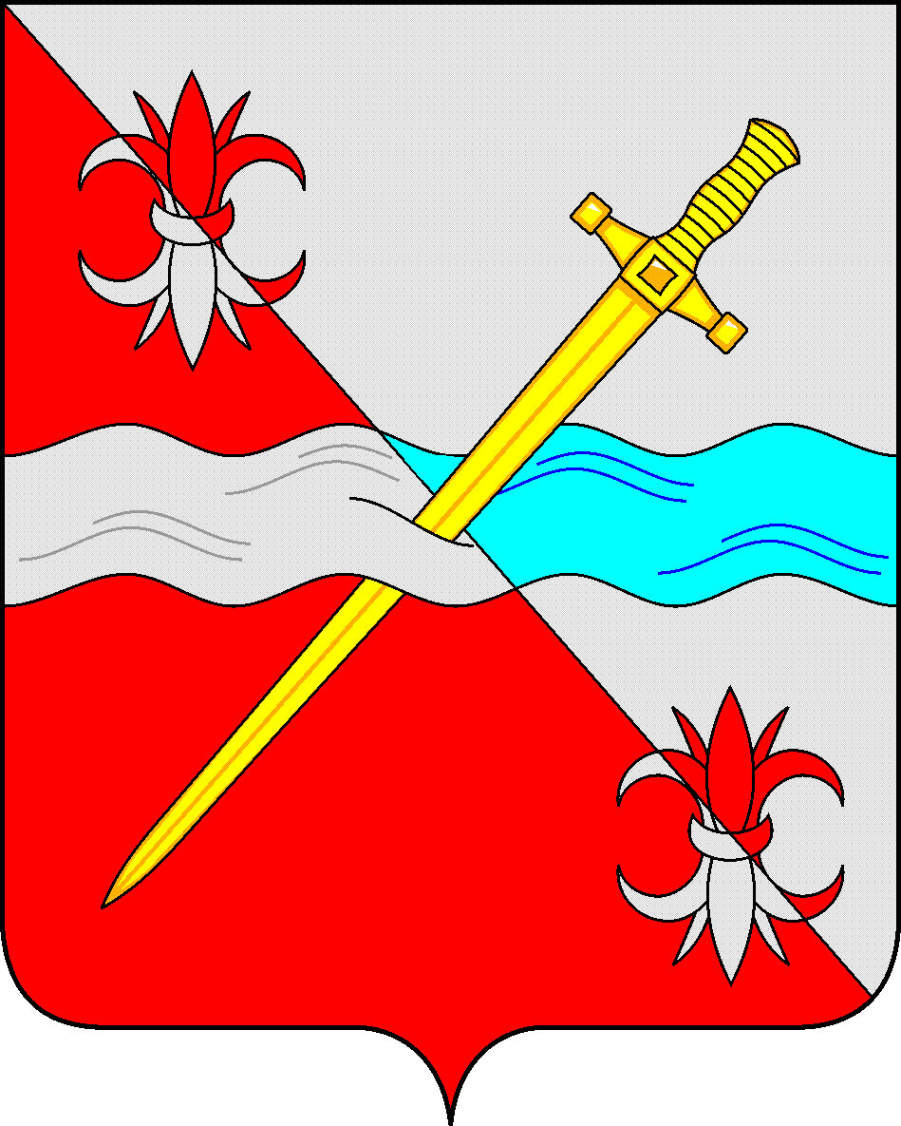

**С О В Е Т**

**депутатов Советского городского округа**

**Ставропольского края**

**Р Е Ш Е Н И Е**

25 сентября 2020 г. № 396

г. Зеленокумск

О внесении изменения в Порядок проведения конкурса на замещение вакантной должности муниципальной службы в органах местного самоуправления Советского городского округа Ставропольского края, утвержденный решением Совета депутатов Советского городского округа

Ставропольского края от 20 февраля 2019 г. № 241

Руководствуясь федеральными законами от 02 марта 2007 года № 25-ФЗ «О муниципальной службе в Российской Федерации», от 16 декабря 2019 года № 439-ФЗ «О внесении изменений в Трудовой кодекс Российской Федерации в части формирования сведений о трудовой деятельности в электронном виде», Законом Ставропольского края от 24 декабря 2007 года № 78-кз «Об отдельных вопросах муниципальной службы в Ставропольском крае», Уставом Советского городского округа Ставропольского края, Совет депутатов Советского городского округа Ставропольского края

РЕШИЛ:

1. Внести изменение в Порядок проведения конкурса на замещение вакантной должности муниципальной службы в органах местного самоуправления Советского городского округа Ставропольского края, утвержденный решением Совета депутатов Советского городского округа

Ставропольского края от 20 февраля 2019 г. № 241 «Об утверждении Порядка проведения конкурса на замещение вакантной должности муниципальной службы в органах местного самоуправления Советского городского округа Ставропольского края», изложив абзац третий подпункта 4 пункта 7 в следующей редакции:

«копию трудовой книжки и (или) сведения о трудовой деятельности, предусмотренные статьей 661 Трудового кодекса Российской Федерации, (за исключением случаев, когда служебная (трудовая) деятельность осуществляется впервые), или иные документы, подтверждающие трудовую деятельность;».

2. Обнародовать настоящее решение в форме размещения в сетевом издании – сайте муниципальных правовых актов Советского городского округа Ставропольского края и в муниципальных библиотеках.

3. Настоящее решение вступает в силу со дня официального обнародования в форме размещения в сетевом издании – сайте муниципальных правовых актов Советского городского округа Ставропольского края.

Заместитель главы администрации -

начальник Управления сельского

хозяйства и охраны окружающей

среды администрации Советского

городского округа

Ставропольского края А.И. Коберняков

Председатель Совета депутатов

Советского городского округа

Ставропольского края В.П. Немов